**Controle de Posição de um Sistema Pêndulo-Hélice**

* **Objetivo Geral**

Implementar um controlador PID embarcado num Arduino para o problema do controle da posição angular de um pêndulo atuado por uma hélice.

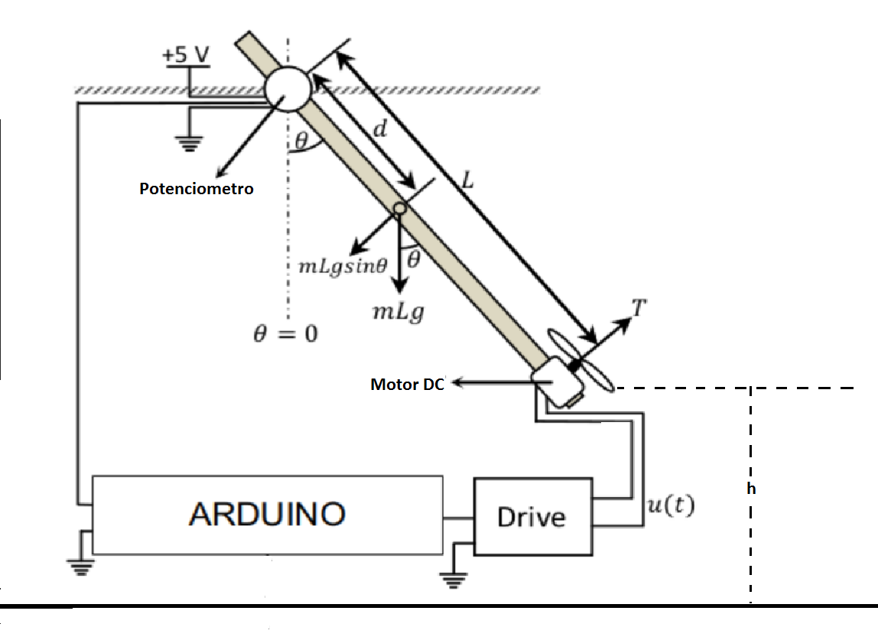

Diagrama de corpo livre para o sistema pêndulo-hélice

Onde

L = comprimento do pêndulo

m = massa do pêndulo

d = distância do ponto de suspensão ao centro de massa

g = aceleração da gravidade

T = torque do eixo do motor com a hélice

h = altura da posição da hélice em relação à base (mesa ou chão)

* **Resumo do funcionamento**

O braço do pêndulo consiste de uma haste de comprimento **L** e massa **m** (massa da haste + a massa do motor), tendo uma de suas extremidades fixa, por meio de um pivô, a um ponto estabilizado no sistema de coordenadas x; y; z.

Considera-se o pivô como a origem do sistema de coordenadas. O acoplamento haste-pivô é tal que a haste se movimenta livremente no plano x; y, descrevendo um ângulo θ. À extremidade livre da haste é fixado um motor DC acoplado a uma hélice de massa muito pequena, vamos considerar desprezível. O comprimento L do braço do pêndulo compreende a distância entre o eixo do motor e o ponto de conexão com o pivô.

A ideia é estabilizar o pêndulo com a hélice numa certa coordenada equivalente a uma altura **h** em relaçãoao chão,de modo que, ao mexer nele, mudando sua posição, automaticamente ele possa voltar para sua posição.